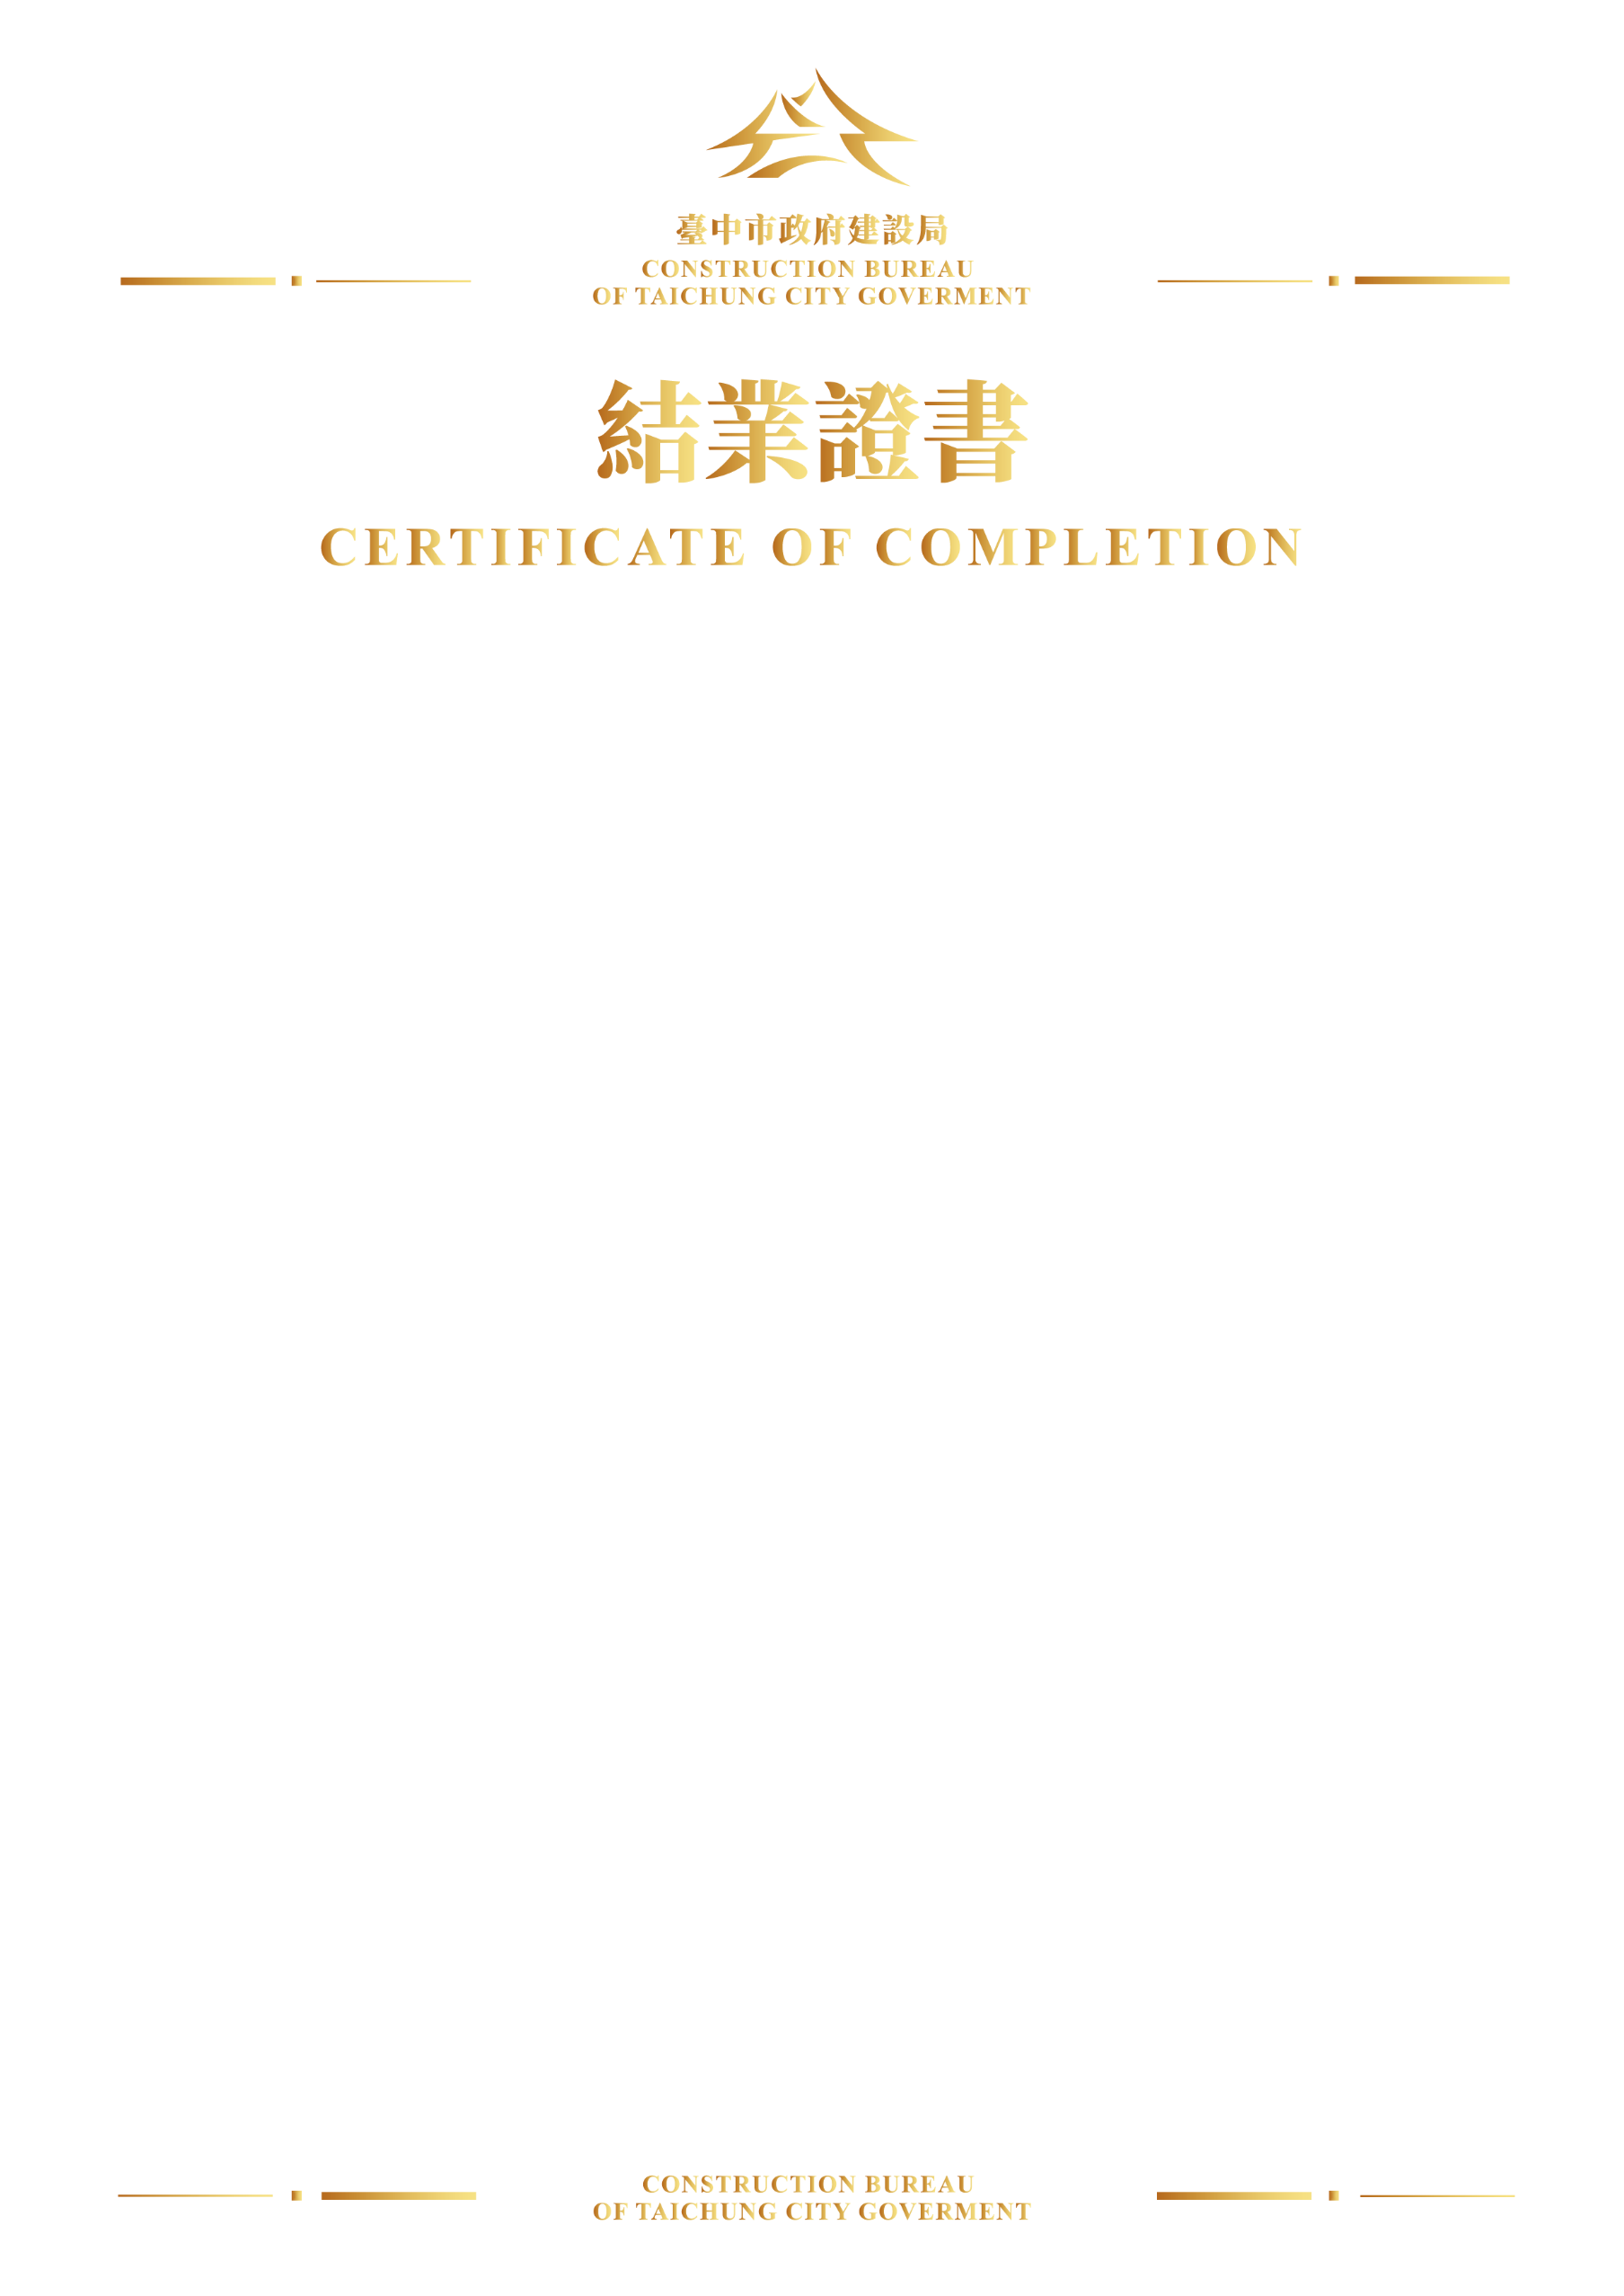

參加本局於民國000年00月00日舉辦「○○○○○○○○○○○研習」課程，成績合格，特此證明。

王小明 先生/女士

中華民國000年00月00日

中市建○字第11000000號